Механизмы физиологического воздействия фитбола на организм ребёнка.

В практике спорта, педагогики и медицины накоплен значительный опыт по использованию мячей для решения оздоровительных и спортивных задач.
Мячи- фитболы- появились сравнительно недавно и уже завоевали широкую популярность. Фитбол- мяч для опоры, используется в оздоровительных целях.
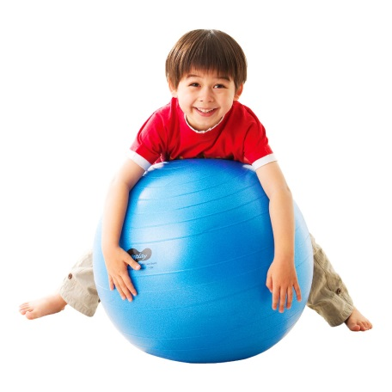
Двигательная активность является мощным биологическим стимулятором жизненных функций растущего организма. Новой формой занятий по физическому воспитанию и коррекции осанки у детей является фитбол- гимнастика. Эта гимнастика проводится на больших разноцветных мячах, выдерживающих вес до 300кг.
На занятиях используются фитболы различного диаметра, в зависимости от роста и возраста детей: для детей 3-5 лет диаметр 45 см, 6-10 лет- 55 см. мяч подобран правильно, если при посадке на нём угол между бедром и голенью равен или чуть больше 90 градусов. Для занятий с профилактической и лечебной целью, а также для занятий с детьми дошкольного возраста мяч должен быть менее упругим.
Мячи могут быть не только разного диаметра, но и разного цвета. Тёплые цвета9 красный, оранжевый) повышают активность отдела вегетативной нервной системы, стимулируют, тонизируют иммунитет, укрепляют память, зрение, придают бодрость, улучшают цвет кожи.
Холодные цвета(синий, голубой) нормализуют сердечную деятельность, ухудшают скоростно - силовые качества.
Зелёный цвет нормализует сердечную деятельность и ЦНС, стабилизирует артериальное давление, расслабляет, снимает напряжение. Помогает при заболеваниях позвоночника, обмена веществ, мигрени.
Помимо цветового влияния на организм ребёнка фитболы оказывают также вибрационное воздействие. Механическая вибрация активно стимулирует работу всех органов и систем ребенка. На занятиях используется лёгкая вибрация в спокойном темпе. Правильная посадка на фитболе способствует формированию навыка правильной осанки.
Правильная посадка на фитболе выравнивает косое положение таза, что является важным для коррекции сколиотических отклонений в грудопоясничном отделе позвоночника. Выполнение упражнений в исходном положении лёжа на животом или спиной гораздо тяжелее, чем на устойчивой опоре. Поддерживание равновесия привлекает к координированной работе многочисленные мышечные группы, решая задачу формирования мышечного корсета за счёт укрепления мышц спины и брюшного пресса.

